Në bazë të Nenit _______ të Statutit të Liga Unike, Bordi Drejtues në mbledhjen e datës ____________miraton
RREGULLORE E MARKETINGUT
Dispozitat e Përgjithshme
Neni 1
Liga Unike si person juridik është pronare dhe bartëse e të gjitha të drejtave të marketingut dhe të drejtave audio-vizuale, të drejtat për vendosje dhe shitje të produkteve, të dhënave statistikore, të dhënave për lojëra të fatit dhe të drejtave tjera komerciale.
Neni 2
Liga Unike mban të drejtën e realizimit të të hyrave nga marketingu dhe të drejtat televizive dhe audio-vizuale.
Neni 3
Me këtë Rregullore përcaktohen obligimet e pjesëmarrësve në gara ndaj marketingut të Liga Unike.
Fusha e lojës dhe pajisjet
Neni 4
Hapësira reklamuese në fushën e lojës dhe pajisjet në sallë mund të përdoret nga Liga Unike dhe nga klubet nikoqire për marketing, sipas rregullave të definuara më poshtë.
Liga Unike e ka për obligim që para fillimit të edicionit të përcaktojë dimensionet e të gjitha reklamave ngjitëse (stickers) dhe fushën e lojës, në kosha dhe tabela, të njoftojë të gjitha klubet me kohë dhe të furnizojë klubet me nga 3 (tre) ekzemplarë të secilës reklame ngjitëse të Liga Unike ose sponsorëve të saj.
Liga Unike do të furnizojë klubet me nga 2 mbajtës vertikal për topin e ndeshjes në forme katrori i cili vendoset 40 minuta para fillimit të ndeshjes afër tavolinës zyrtare ku në 4 anët mund të vendosen logo të Ligës, dhe i njëjti top nuk i ndahet asnjë skuadre gjatë nxehjes.
Neni 4.1 - Tabelat
Një reklame ngjitëse me logon e Liga Unike duhet të vendoset në këndin e poshtëm të majtë të tabelës.
Neni 4.2 - Koshat
Klubet që përdorin konstruksione të koshave të ankoruar, sipas rregullave të FIBA-s, kanë të drejtë të përdorin pjesën e sfungjerit mbrojtës të koshit për vendosje të reklamave.
Neni 4.3 – Fusha e lojës
Klubet kanë të drejtë të vendosjes së reklamave në fushën e lojës vetëm sipas udhëzimeve në këtë rregullore.
Reklamat lejohen në rrethin e mesit të fushës dhe rrathët e gjuajtjeve të lira dhe mund të përdoren nga klubet dhe sponsorët e tyre, përderisa të gjitha vijat e fushës së lojës janë qartazi të vërejtshme dhe reklamat nuk pengojnë zhvillimin normal të lojës.
Katër reklama tjera ngjitëse, të dimensioneve të njëjta, dy nga të cilat i takojnë Liga Unike, mund të vendosen në fushën e lojës. Reklamat e Liga Unike do të vendosen në të dyja anët e fushës së lojës, me shkronja/logo të kthyer kah platforma e kamerave.
Liga Unike mban të drejtën e vendosjes së dy reklamave ngjitëse me logo të ligës nën kosh.
Neni 4.4 - Marketingu përreth fushës
Klubet kanë të drejtë të vendosin katër reklama të dimensioneve të njëjta jashtë vijave fundore.
Në pjesën prapa vijës anësore, përballë kamerave, në anën kah janë të vendosura bankat e ekipeve dhe tavolinat zyrtare, klubet obligohen të vendosin reklama me sistemin LED ose LCD.
Hapësira e marketingut në reklamat LED ose LCD do të ndahet ndërmjet Liga Unike dhe klubit nikoqir, sipas formulës që miratohet nga Bordi Drejtues.
Si parim, klubet kanë të drejtë të përdorimit të 70% të kohës së reklamimit në sistemin reklamues LED ose LCD, kurse Liga Unike i takojnë 30% të kohës. Klubet janë të obliguara të njoftojnë Ligën për dimensionet dhe formatet e reklamave të tyre që shfaqen në sistemin reklamues LED dhe LCD dhe të përshtatin ato me formatet e reklamave të Liga Unike Sistemi reklamues duhet të jetë i pajisur me mbështjellës, për të parandaluar lëndimin e lojtarëve dhe duhet të vendoset në mënyrën e përshkruar në këtë rregullore, që të mos pengojë qarkullimin dhe komunikim e lojtarëve dhe gjyqtarëve me banka, tavolinë zyrtare dhe fushë të lojës.
Neni 4.5 – Biletat dhe materiali promovues
Klubet obligohen që të vendosin logon e Liga Unike ose sponsorit kryesor në biletat e ndeshjeve dhe materialin promovues të ndeshjeve (posterë, fletushka, fletëpalosje, video promo, grafika promovuese dhe materialet tjera promovuese).
Logo e Liga Unike duhet të jetë e pranishme në çdo website dhe rrjete sociale të klubeve pjesëmarrëse më së largu 14 ditë para ndeshjes së parë.
Linku i website të Liga Unike duhet të jetë i pranishëm në çdo website të klubeve pjesëmarrëse.
Logo e Liga Unike duhet të jetë e pranishme në të gjitha konferencat për media të organizuara në kuadër të Ligës.
Liga Unike do t'i dhurojë secilit klub nga një flamur dhe i njëjti flamur duhet të vendoset në palestër para çdo ndeshje të Ligës.
Linku i website të FSHB-së dhe FBK-së duhet të jenë të pranishme në çdo website të klubeve pjesëmarrëse.
Çdo material promovues që ka të bëjë me Liga Unike dhe që printohet duhet të ketë të pranishme logon e Ligës.

Neni 4.6 – Reklamat televizive
Liga Unike iu siguron klubeve hapësirë reklamuese për sponsorët e tyre në transmetimet televizive të ndeshjeve, detajet teknike të së cilave saktësohen në marrëveshjen me sponsorin medial.
Si parim, formula e ndarjes së hapësirës së përgjithshme reklamuese në transmetime televizive është:
50% e hapësirës për ekipin vendës, 225 sekonda.
25% e hapësirës për ekipin mysafir, 112.5 sekonda.
25% e hapësirës për sponsorët e Liga Unike, 112.5 sekonda
Ekipet obligohen që me kohë të dërgojnë reklamat e tyre për transmetim dhe të koordinohen me zyrtarin e Liga Unike për marketing.
Neni 4.7 – Marketingu në uniforma dhe pajisje sportive
Ekipet janë të obliguara që në fanellat e lojës dhe në fanellat për nxehje (warm up shirts) të mbajnë logon e Liga Unike si dhe logon e klubit, numrin e lojtarit (të dyja pjesët e fanellës) dhe mbiemrin e lojtarit (në pjesën e pasme).
Klubeve iu lejohen 3 hapësira reklamuese në pjesën e përparme të fanellës dhe dy hapësira reklamuese në pjesën e pasme të fanellës, sipas modelit dhe udhëzimeve në këtë rregullore.
Ekipet janë të obliguara që në brekët e lojës, në këmbën e majtë, të vendosin logon e Liga Unike dhe numrin e lojtarit. Në këmbën e djathtë, klubet kanë të drejtë të vendosjes së dy logove të sponsorëve, sipas modelit dhe udhëzimeve në këtë rregullore.
Për pjesën tjera të uniformës së lojtarëve (çorapet, mangët, shtrënguesit, kompresuesit) vlejnë rregullat e FIBA-s dhe dispozitat e Rregullores së Garave.
Neni 4.8 – Uniformat e gjyqtarëve
Vendosja e reklamave në uniformat e gjyqtarëve dhe dizajni i tyre miratohen nga Bordi Drejtues dhe gjyqtarët dhe ekipet njoftohen me kohë.

Neni 4.9 – Personi përgjegjës për marketing
Klubet janë të obliguara me Rregullore të Garave të caktojnë një person përgjegjës për marketing, i cili mban komunikim të rregullt me zyrën e Liga Unike.
Për çdo ndryshim në reklamat e sponsorëve te ekipit, një javë para ndeshjës duhet të lajmrohet zyrtari i marketingut i Ligës Unike.
Neni 5
Klubet obligohen që pas ndeshjes të dërgojnë në emailin zyrtar të Liga Unike fotografi profesionale të zhvillimeve interesante në ndeshjes. Në rast se klubet postojnë në faqet e tyre në internet ose rrjete sociale, fotografi nga ndeshjet, fotografitë duhet të përmbajnë logon e Liga Unike dhe sponsorit kryesor.
Klubet obligohen të rezervojnë hapësirë të veçantë (ulëse dhe tavolina me pamje të papenguar në fushën e lojës, qasje në internet dhe energji elektrike) në sallë për fotografët dhe gazetarët e akredituar dhe të sigurojnë kopje të mjaftueshme të statistikave të ndeshjes për gazetarët.

Neni 6
Liga Unike mban të gjitha të drejtat e imazhit dhe pamjeve të lojtarëve, klubeve dhe ndeshjeve dhe mund të përdorë fotografi, grafika, pamje, ose materiale tjera audio-vizuale me qëllim të realizimit të promove, reklamave, me kërkesë të marketingut të ligës ose sponsorëve.
Neni 7
Në rast se Liga Unike nënshkruan kontrata me sponsorë teknikë dhe sponsorë furnizues (topa, ujë, peshqirë, pajisje sportive), përdorimi i këtyre produkteve do të specifikohet në kontrata e Liga Unike me sponsorë dhe klubet do të informohen me shkrim për obligimet e tyre.
Shkelja e dispozitave të atyre kontratave do të trajtohet si shkelje e dispozitave të kësaj rregulloreje.
Dispozitat kalimtare dhe përfundimtare
Neni 8
Shkeljet ndaj marketingut të Liga Unike dhe të drejtave televizive e mediale, sanksionohen sipas dispozitave të Rregullores së Garave.
Neni 9
Në rast se klubet dëmtojnë, humbin, prishin apo nxjerrin nga funksioni çfarëdo materiali promovues që iu sigurohet atyre nga Liga Unike, obligohen që ta bëjnë zëvendësimin e këtyre materialeve me shpenzime të vetat.
Neni 10
Klubet janë përgjegjëse për shkeljet individuale të lojtarëve, trajnerëve dhe anëtarëve të tjerë të delegacionit të tyre ndaj marketingut të Liga Unike.

Neni 11
Në FINAL 4 dhe Superkupën Mbarëkombëtare vlejnë rregulla të posaçme të marketingut, të cilat janë të përcaktuara në Udhëzuesit për organizimin e këtyre dy eventeve.

ANNEX
Diagramet e marketingut

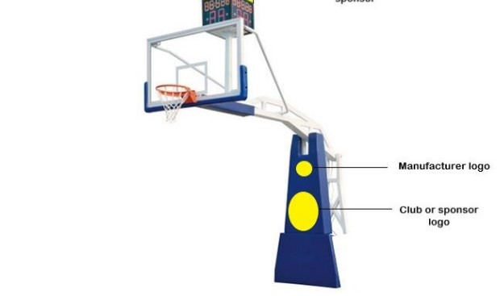
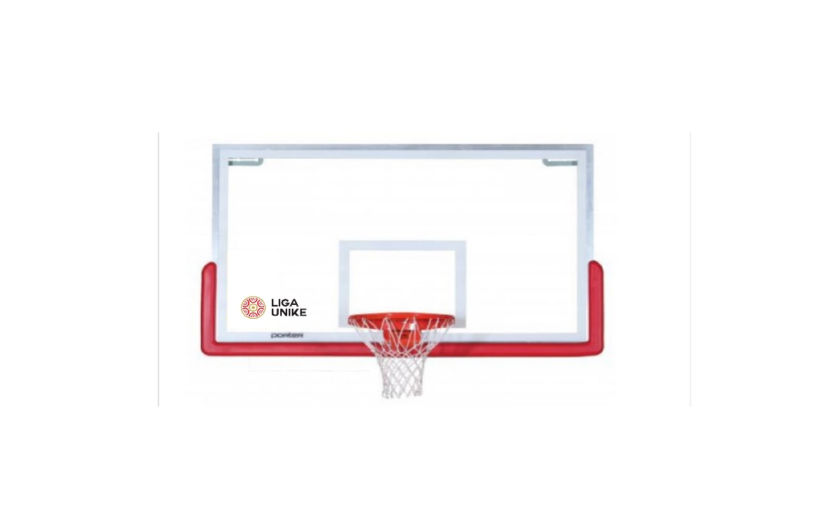

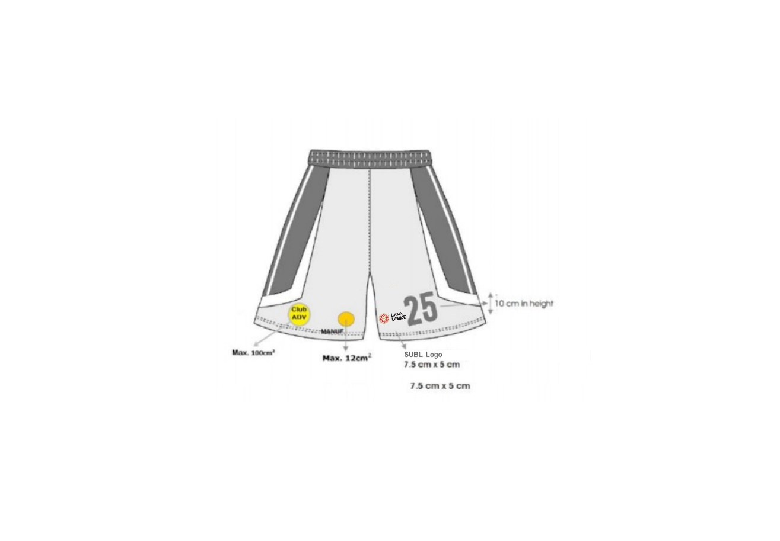
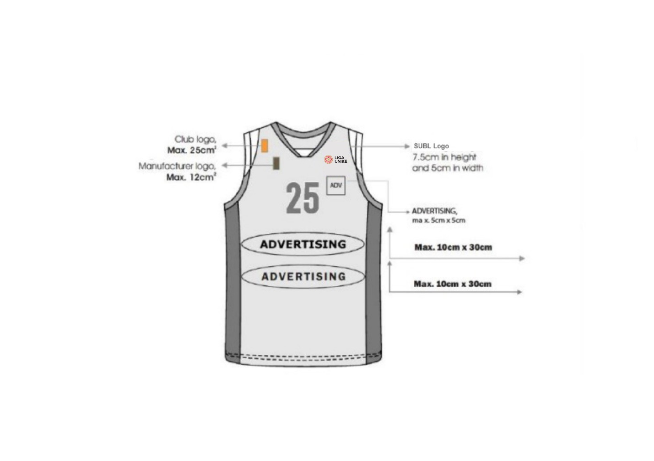

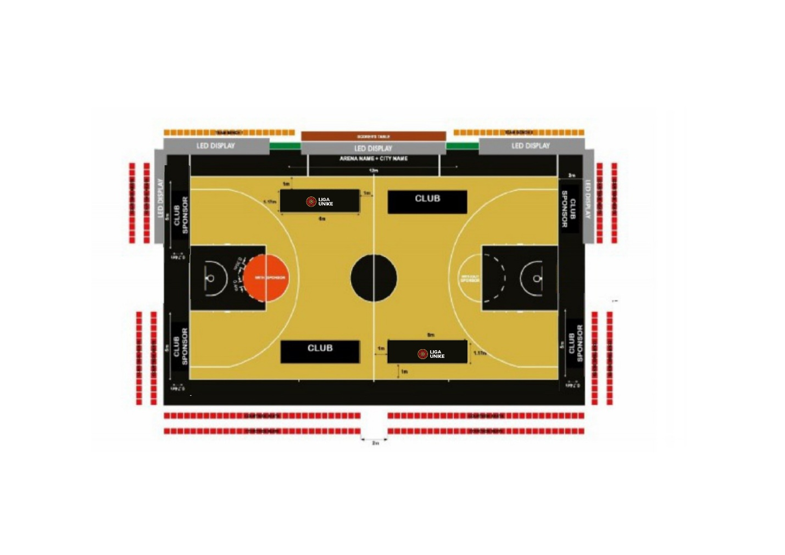

Miratuar më _____________________në ________________________
Në emër të Bordit Drejtues të Liga Unike

_____________________________
Kryetar Liga Unike

